Hòa trong không khí vui tươi cả nước chào mừng ngày Thành lập Hội Liên Hiệp Phụ Nữ Việt Nam 20-10, chiều ngày 21/10/2023, Tổ xã hội trường PTDTNT THCS huyện Đức Trọng đã tổ chức thành công chương trình ngoại khóa với chủ đề “Ngàn lời yêu thương”. Chương trình cũng chính là lời gửi gắm những tình cảm của các em học sinh trường PTDTNT THCS huyện Đức Trọng dành cho các mẹ, các chị, các cô giáo, cán bộ nhân viên nhà trường và các bạn học sinh nữ nhân kỷ niệm 93 năm ngày thành lập Hội liên hiệp Phụ nữ Việt nam (20/10/1930-20/10/2023).

Tham dự chương trình có các thầy cô trong Ban giám hiệu nhà trường cùng toàn thể các thầy cô giáo trong Hội đồng sư phạm và 235 em học sinh toàn trường. Đây là một trong những chuỗi hoạt động chào mừng ngày thành lập Hội LHPN Việt Nam của trường PTDTNT THCS huyện Đức Trọng.

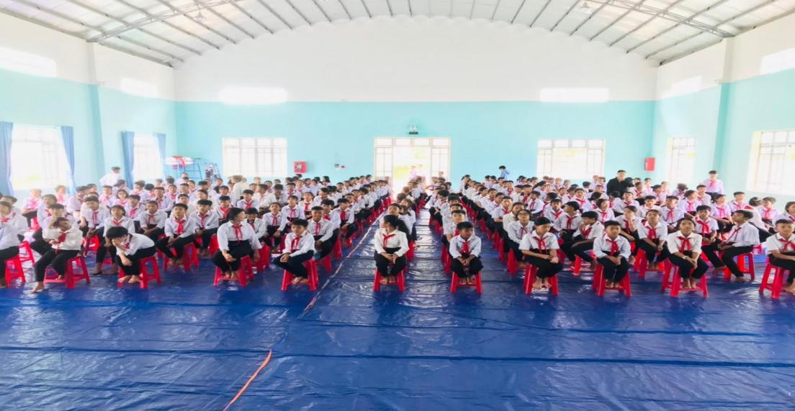

*Hình 1. Toàn thể học sinh trường PTDTNT THCS huyện Đức Trọng tham gia buổi ngoại khóa.*

Hoạt động ngoại khóa “Ngàn lời yêu thương” tổ chức với các hình thức sau:

+ Hoạt động 1: Văn nghệ chào mừng: 03 tiết mục

+ Hoạt động 2: Khởi động: học sinh tham gia game “Đoán ý đồng đội”

+ Hoat động 3: Làm thiệp tặng người phụ nữ em yêu

+ Hoạt động 4: Hùng biện về *Người phụ nữ em yêu*

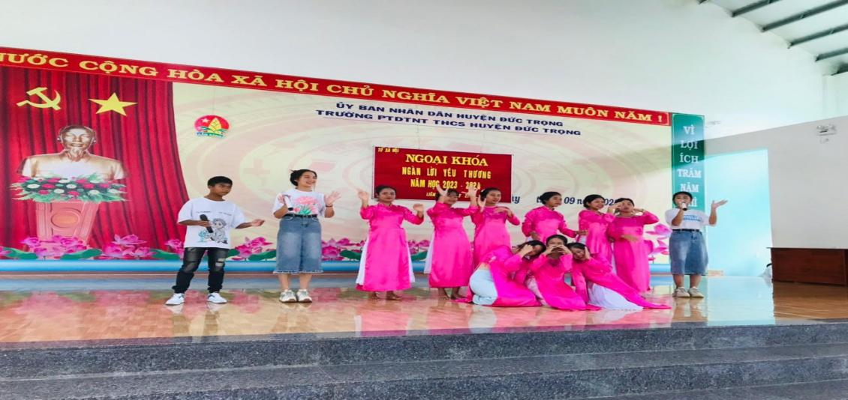

*Hình 2. Tiết mục văn nghệ chào mừng buổi ngoại khóa*

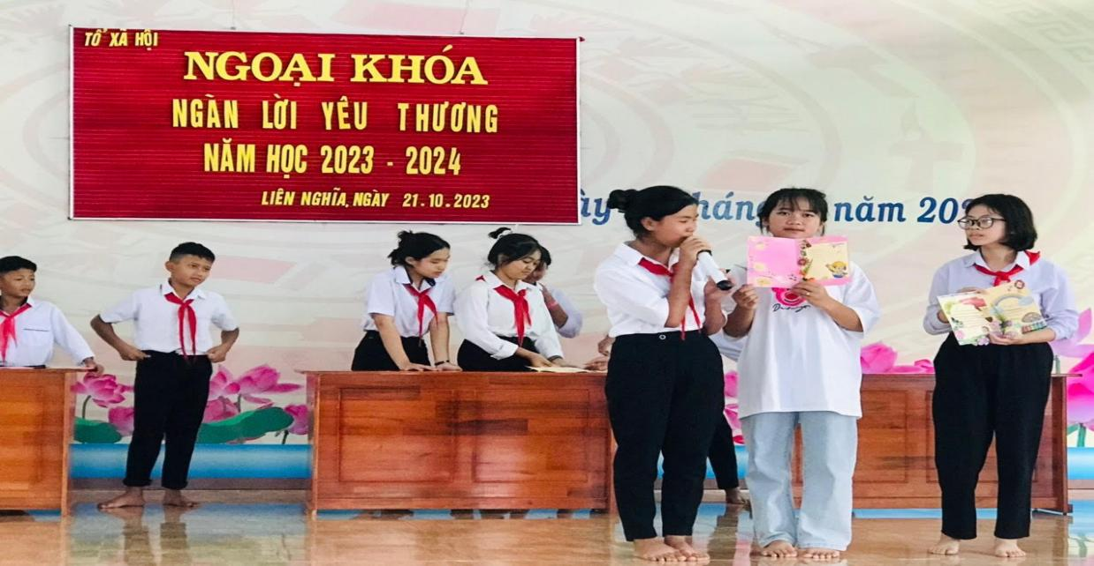

*Hình 3. Học sinh tham gia làm thiệp tặng người phụ nữ em yêu*

*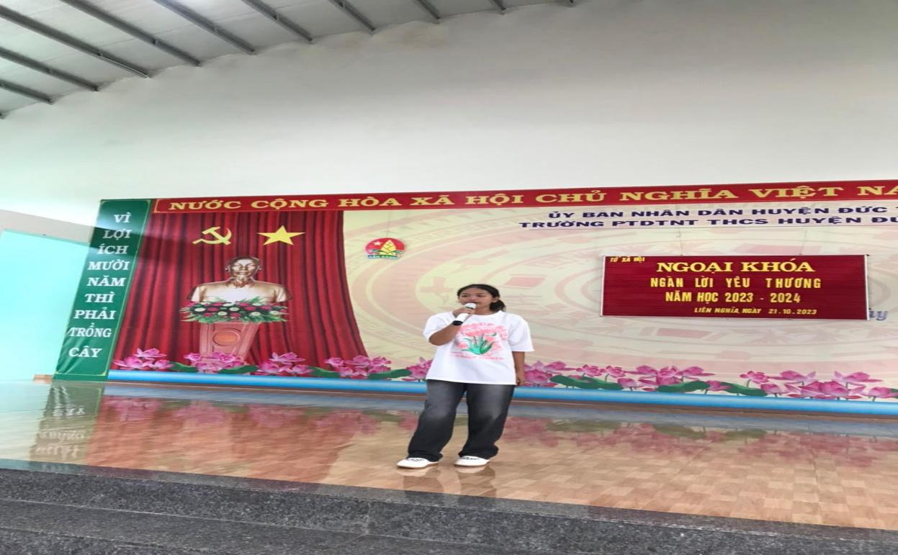*

*Hình 4. Em K’Huỳnh lớp 9a2 thuyết trình về Người phụ nữ yêu thương.*

Có thể nói chương trình tuy diễn ra không dài nhưng đã tạo ra một sân chơi bổ ích, lành mạnh và đã để lại trong các em học sinh và cán bộ, giáo viên, nhân viên nhà trường nhiều cảm xúc. Tổ xã hội trường PTDTNT THCS huyện Đức Trọng đã cùng với các em học sinh biên tập, dàn dựng và biểu diễn qua những bài hát, những tấm thiệp, những lời nhắn gửi yêu thương, ca ngợi công lao trời biển của người mẹ đã để lại trong lòng người xem những cảm xúc tự hào, sâu lắng cũng như suy nghĩ về vai trò của người phụ nữ trong xã hội hiện đại ngày nay.